ОПРОСНЫЙ ЛИСТ ДЛЯ ПОДГОТОВКИ ТЕХНИКО-КОММЕРЧЕСКОГО ПРЕДЛОЖЕНИЯ НА ИЗГОТОВЛЕНИЕ КАНАЛИЗАЦИОННОЙ НАСОСНОЙ СТАНЦИИ

Наименование организации
Контактное лицо
Телефон, факс, e-mail
Наименование объекта

ОБЩИЕ СВЕДЕНИЯ О КНС:

Параметры корпуса
Материал корпуса (стеклопластик; полиэтилен или др.)
Диаметр корпуса, D, мм
Высота корпуса, H, мм
Высота корпуса над уровнем земли, H1, мм
Параметры насосного оборудования
Максимальный приток сточных вод, м³/ч (л/с)
Расчетный напор на выходе КНС, м
Количество насосов
- рабочих, шт
- резервных, шт
- на склад, шт
Вид стоков (ливневые; хозяйственно-бытовые или др.)
Параметры подводящего трубопровода
Глубина заложения подводящего трубопровода, Н_{вх}, мм
Диаметр подводящего трубопровода, D_{вх}, мм
Материал подводящего трубопровода
Количество подводящих трубопроводов, шт
Направление подводящего трубопровода, ч
Параметры напорного трубопровода
Глубина заложения напорного трубопровода, Н_{нап}, мм
Диаметр напорного трубопровода, D_{нап}, мм
Материал напорного трубопровода
Количество напорных трубопроводов, шт
Длина напорного трубопровода, м
Разность геодезических высот начала и конца напорного трубопровода, м
Направление напорного трубопровода, ч
Параметры шкафа управления
Исполнение щита управления (наружное; внутреннее; в павильоне)
Расстояние от КНС до шкафа управления, м
Категория электроснабжения (I; II; III)

КОМПЛЕКТАЦИЯ КНС:

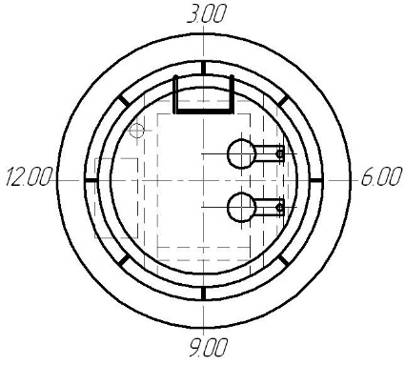  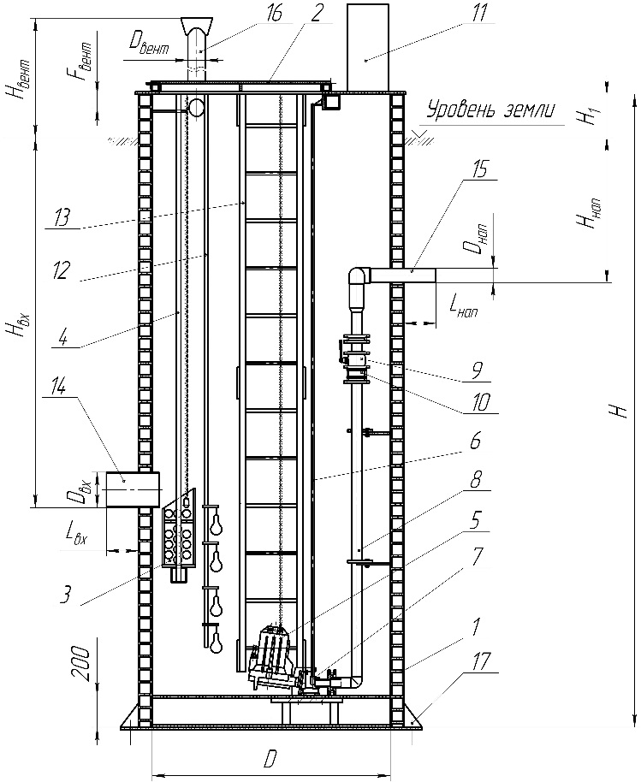 | 1 | Корпус КНС | +
 | 2 | Люк обслуживания | +
 | 3 | Корзина сороулавливающая | +
 | 4 | Подъемная цепь корзины | +
 | 5 | Погружной насос в комплекте с цепью | +
 | 6 | Направляющие насосов (нерж. ст.) | +
 | 7 | Автоматическая трубная муфта | +
 | 8 | Внутренний трубопровод (нерж. ст.) | +
 | 9 | Задвижка клиновая | +
 | 10 | Клапан обратный шаровый | +
 | 11 | Шкаф управления | +
 | 12 | Комплект поплавковых выключателей уровня | +
 | 13 | Лестница (нерж. ст.) | +
 | 14 | Подводящий патрубок | +
 | 15 | Напорный патрубок (в комплекте с ответным фланцем) | +
 | 16 | Вентиляционная труба | +
 | 17 | Анкерные болты | +
 |  | Площадка обслуживания (нерж. ст.) | +
 | Опции (отметить):
 |  | Датчик наличия газов (тип)
 |  | GSM диспетчеризация
 |  | Расходомер
Дополнительные требования:

Дата заполнения: «____» ___________ 201__ г.

